Logopedická písnička 10.
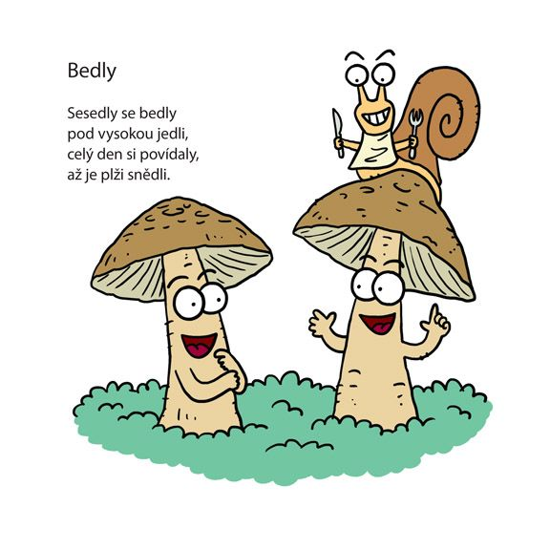(Procvičujeme hlásku L, na melodii „Prší, prší“)

Bedla
Povídala bedla bedle:
Ty jsi vedle jak ta jedle.
Na klobouku květinky
nosí jenom slečinky.

Povídala bedla bedle:
Nejsem vedle jak ta jedle.
Na klobouku slimáka,
to mě vůbec neláká!

